X-DUST APS
v/ Poul Askov
Mobil: 2620 4010

DØGNÅBENT

Fax: 8696 5358

E-mail: mail@x-dust.dk
www.x-dust.dk

INSTRUKTIONSMANUAL
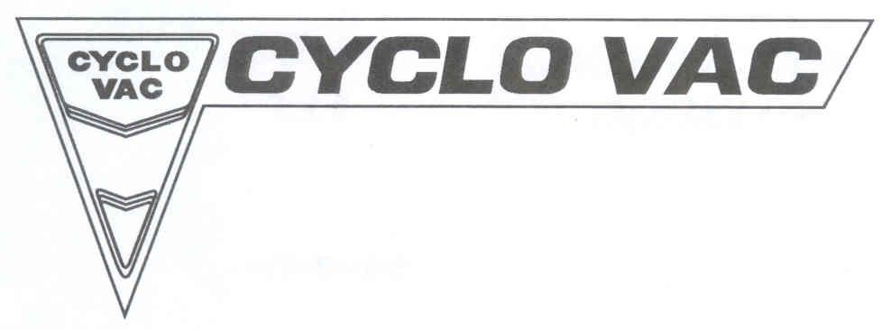

Instruktions manual

Tillykke, De har sluttet Dem til den stadig voksende gruppe af husholdninger, der kan nyde de mange fordele, der er ved at eje et centralt støvsugersystem. Dette sæt indeholder alle de materialer, De vil få brug for til at installere støvsugersystemet.
Installeringen af et centralt støvsugersystem er et ligefremt gør-det-selv projekt, der ikke kræver specielle typer værktøj eller evner. Proceduren er ganske enkel, hvis De tager Dem god tid og nøje følger instruktionerne. Overvej altid grundigt følgerne før De skærer ind i væggen. De bør sikre Dem, at De har valgt den rette placering og ikke skærer i mulige skjulte elektriske ledninger eller rørføringer.

Værktøj (anbefalet)
- elektrisk boremaskine
- 5,7 cm hulbor
- lomme eller hobbykniv
- stålmålebånd
- skruetrækker (Phillips) PH2
- skruetrækker (ligekærv)
- isolerbånd og samlemuffer
- skærekasse med sav

Planlæg forud!
Planlægning er nøglen til en succesfuld installation af et centralt støvsuger system. En balance mellem den bedste placering af sugekontakterne og gennemførligheden af servicering af disse placeringer må opnås. Med en smule snildhed kan de fleste steder nås.

Placering af suge-enheden
Suge-enheden kan placeres i garagen, kælderen, bryggers eller et andet tørt sted. Enheden skal placeres indenfor 1 meter fra en stikkontakt. Forvent en stikkontakt på et uafhængigt 10 ampere kredsløb. Enheden skal placeres så den ikke står i vejen, men stadig er tilgængelig for tømning. Hvis systemets udblæsning skal være udendørs, skal suge-enheden placeres op ad en udvendig væg. Udluftning til steder som terasser og indkørsler bør undgås.

Side 3
**Støvsugere skal ånde…må ikke lukkes inde. Hvis enheden skal placeres i et skab eller bryggers, skal det kunne udluftes. Døre med tremmegitter opfylder dette formål. En lyddæmper kan selvfølgelig bruges til at minimere støjen. Udblæsnings udløbet skal være 1,52 m fra tilstødende væg. Ellers kan luften omledes ved hjælp af en lang 90° bøjning, der er orienteret imod forsiden.
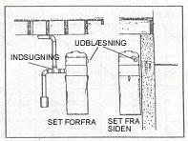

Placering af sugekontakter

Korrekt placerede sugekontakter vil sikre problemfri støvsugning i de mange års service, man vil få ved et centralt støvsugersystem. Slangen skal være i stand til at nå hvert et hjørne af huset og kunne nå rundt om møblerne. Gardiner, skabe og hjørnerne i loftet skal kunne nås. Centrale placeringer så som i gange, ved siden af døre og nær bunden af trapper, er ideelle. Områder så som bagved møbler eller bagved døre bør undgås. En 9,14 m lang snor eller slangen selv kan bruges til at planlægge layoutet. Hvis der skal bruges en elektrisk tæppebankerbørste nu eller i fremtiden, skal indsugningsventilen placeres indenfor 1,52 m fra en stikkontakt. Turbinedrevne tæppebankerbørster kræver ikke elektricitet og tillader dermed mere fleksibilitet, når man vælger placering af indsugningsventiler.
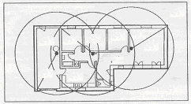
Side 4

Planlægning af rørføringssystemet

Styrken af den luftstrøm, der når slangen, er afhængig af, hvor effektivt rørsystemet er designet. Linier bør holdes så lige som mulige. Korte 90° fittings bør kun bruges ved sugekontakter og lange 90° fittings bruges ved alle andre applikationer.
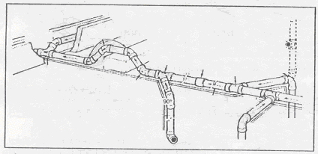

1. Hovedstrengen
Hovedlinien forbinder den fjerneste sugekontakter med suge-enheden. Alle andre sugekontakter vil blive serviceret af sidelinier, der er tilsluttet hovedlinien. Hvis kælderen ikke er færdiggjort, er det bedst hvis hovedlinien løber under loftsbjælkerne i kælderloftet. Etagerne ovenover kan serviceres gennem skabe, kold lufts retur kanaler eller igennem skillevægge. Placeringen af hovedlinien er meget afhængig af husets konstruktion og placeringen af suge-enheden.

2. Sidelinier
Sidelinier forbinder de resterende indsugningsventiler med hovedlinien. Ligesom med hovedlinien bør disse linier holdes så lige som muligt. Der bør så hvidt muligt bruges 45° fittings for at undgå skarpe vinkler. Luftstrømmens retning skal altid overvejes, når sidelinier installeres.

Side 5
Undgå tyngdefald!
En sidelinie, der er installeret lige under en overliggende hovedledning, vil på grund af tyngdekraften samle snavs. Dette vil medføre en bunke snavs i underdelen af indsugningsventilen, hver gang den åbnes. For at undgå dette bør følgende teknikker anvendes.
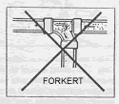
Korrekt installation for at undgå tyngdefald

Opskæring og limning af PVC rør og fittings

Opmåling: Opmålinger bør foretages fra bunden af muffen på fittings, når rørene dimensioneres. Hver gang et rør stykke er skåret, bør det samles uden brug af lim, inden den næste opmåling foretages.

Opskæring: Rørene bør skæres så lige som muligt. En skærekasse bør anvendes, hvis den er til rådighed. Alle ru kanter skal fjernes med en hobby kniv eller groft sandpapir.
Tør samling: Når alle rør stykker er skåret, bør de tør samles for at kontrollere, om de er korrekt tilpasset. Mærkerne på fittings kan bruges til at sikre korrekt opstillet på linie.
Limning: Den opløsende PVC lim svejser faktisk fittings sammen med rørene. En kemisk reaktion forbinder molekylerne fra de to overflader og giver en lufttæt forsegling.

Side 6

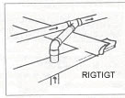
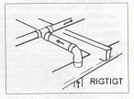

Før man påfører limen skal både rør og fittings være fri for grater, snavs og smuds. Komponenterne skal tørres med en ren klud, hvis det er nødvendigt. Limen bør kun påføres rørene, da limen, der er på fittings, ellers vil blive skubbet fremad og derved skabe en ru kant på indersiden af fittings.

Denne kant vil reducere luftstrømmen og kan forårsage tilstopning. Rørene skal skubbes helt ind i fittings og drejes en kvart omgang for at fordele limen jævnt. Al overskydende lim skal fjernes med en klud. Limen skal have lov til at hærde i flere timer før støvsugeren tages i brug.

Svagstrøms ledninger

En af de største fordele ved et centralt støvsugersystem er, at suge-enheden automatisk bliver tændt og slukket ved ganske enkelt at tilslutte slangen til sugekontakten.

Side 7
For at gøre dette nemmere må svagstrøms-ledningen følge rørsystemet. Ved forbindelsespunktet mellem en sidelinie og hovedlinien skal ledningerne splejses sammen som vist på tegningen ved siden. Hver sugekontakt skal være i stand til at blive aktiveret uafhængigt af de andre ventiler. Der skal være en uafbrudt forbindelse fra hver sugekontakt til suge-enheden. Ledningen skal fastgøres til rørene ved hjælp af de medfølgende spændebånd.

Installation
Eksisterende hjem

I en skillevæg
Vælg den ønskede placering af indsugningsventilen og udpeg punktet lige under midten af den ønskede placering. Hold boret lodret og så tæt på væggen som muligt og bor et styre hul igennem gulvet og undergulvet. Den lige del fra en bøjle af metaltråd skåret i en vinkel udgør et godt bor til styrehullet. (Pas på ikke at hænge i tæpper).
Find dette styre hul fra neden og mål cirka 4,8 cm (1,3 cm for bagvæg +3,5 cm til midten af gulvbredden) ovenover og læg lidt ekstra til for tykkelsen af fodlisten. Brug et 5,7 cm hulbor, bor opad igennem gulv og fodbrædt. Brug en lommelygte til at inspicere det indre af væggen for at sikre, at der ikke er nogen forhindringer. Som alternativ kan et stykke rør bruges til at søge efter forhindringer.

Efter at have sikret sig at placeringen er passende, skær da et 6,3 cm x 11 cm hul i væggen på det ønskede sted for sugekontakten. Fjern metaldelen af monteringspladen ved at skære plastnitterne af med en kniv. Tape svagstrømsledningen fast til enden af et tilpas langt rørstykke og før den op fra neden.
Side 8
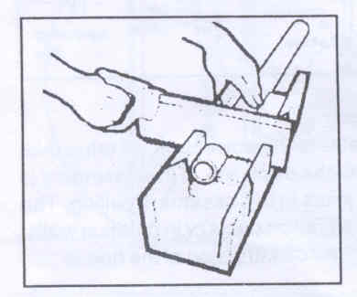
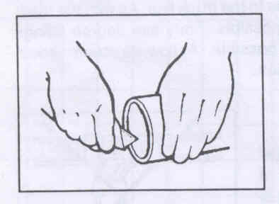
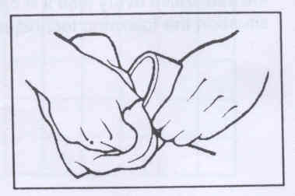

Kom lim på et tilstrækkeligt langt rørstykke og før det op igennem hullet fra etagen nedenunder og ind i en kort 90° fitting på bagsiden af monteringspladen. Tilslut sidelinien med hovedlinien ved hjælp af et grenrør.
Hvis indsugningsventilen skal serviceres fra loftet, kan det være nødvendigt at bruge kortere rørstykker samlet med muffer på grund af begrænset plads ovenpå. Opsav disse rørstykker på forhånd for at hindre limen i at størkne inden fittingen når ventilen returnerer.

Igennem et skab

Hvis forhindringer gør det umuligt at lave lodrette rørføringer igennem skillevægge, er det bedste og letteste alternativ at gå gennem indersiden af skabe, især hvis et skab på 1. sal er placeret direkte over et skab i stueetagen.
Bor et horisontalt hul i centrum af en passende placering for en sugekontakt. Søg efter skjulte forhindringer med et bøjet stykke bøjle. Bor et 5,7 cm hul igennem begge sider af væggen med styre hullet som centrum. Skær et 6,3 x 11 cm hul i ydervæggen med en stiksav.
Før svagstrømsledningen igennem fra indersiden, træk den igennem det øverste hul i en trimmet monteringsplade og fastgør dem til hankene på bagsiden af ventilen. Lim en muffe i stedet for en 90° fitting på spidsenden på monteringspladen. Fastgør denne opstilling i væggen som beskrevet ovenfor. Før et kort stykke rør ind i muffen fra indersiden af skabet. Tilpas en 90° fitting, der peger i retning af hovedlinien, uden brug af lim. Skær et 5,7 cm hul lige over fittingen og før en længde rør igennem til etagen nedenunder. Lim derefter fittingen fast permanent, når De er tilfreds med tilpasningen.

Side 10
Hvis hovedlinien er på loftet, spænd en vægt fast til ledningen og sænk den ned gennem åbningen. Fjern ledningen og før den igennem det øverste hul i den trimmede monteringsplade. Blotlæg 2,5 cm af enden på begge ledninger og vikkel dem i urets retning omkring hankene på bagsiden af ventilen. Tilspænd hankene med en Phillips skruetrækker.
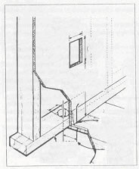

Kom lim på spidsenden på bagsiden af monteringspladen og monter en 90° fitting orienteret i den rigtige retning. Vip monteringspladen fremad og skub den ind i hullet i væggen. Centrér monteringspladen i hullet og træk udaf.
Hold monteringspladen på plads med en bøjet bøjle. Åben låget på ventilen og lad spidsenden på ventilen glide henover bøjlen. Hold trykket på bøjlen imens du sætter ventilen i monteringspladen med en vridende bevægelse. Brug ikke lim; den indbyggede monteringsplade vil give en god tætning. Bring skrue hullerne i ventilen på linie med dem i monteringspladen. Fastgør ventilen med de medfølgende skruer. Brug de ekstra korte skruer, hvis de længere skruer forstyrrer rørene bagved. Overspænd ikke.

Side 9

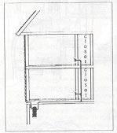
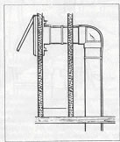

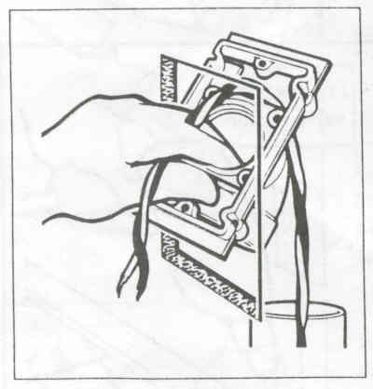
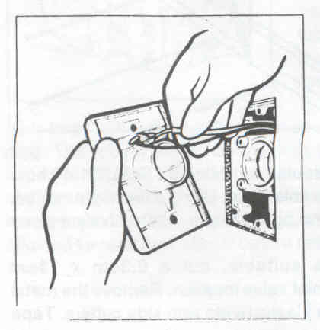

Spænd hankene med en skruetrækker. Med en drejende bevægelse indsæt ventilen i hullet med hængslet i toppen af ventilen. Anvend ikke lim; pakningen i monteringspladen vil sikre en god tætning. Spørg efter en ventilforlænger hos forhandleren, hvis ventilen ikke kan nå monteringspladen. Fastgør ventilen til monteringspladen med de medfølgende skruer. Hvis de lange skruer vil trænge igennem rørføringen bagved, brug da den kortere version. Overspænd ikke. Hvis der opstår en hylende lyd under brug, skal skruerne løsnes en smule.

For yderligere information angående disse instruktioner eller hvis der er særlige spørgsmål, vi ikke har besvaret, er De velkommen til at kontakte Deres forhandler.

Side 12
Ny bygning

Efter at der er trukket ledninger og sanitetsinstallationer er lavet, men før "facaden" installeres, er det bedste tidspunkt at montere et centralt støvsugersystem. Bestem placeringen af indsugningsventilerne og søm monteringspladen fast til nærmeste stolpe. Vær sikker på at midten af monteringspladen er i samme højde som midten på nærliggende stikkontakter.
Det er bedst at begynde rørføringen med at bruge en kombination af en kort 90° fitting og en 45° bøjning. Dette vil afværge problemer med at skruerne fra monteringspladen vil punktere rørene ligesom det vil tillade at hullet kan bores længere væk fra stolpen, hvor sømmene kan ødelægge hulsaven. Bor et 5,7 cm hul i centrum af top eller bundplade, alt afhængig af placeringen af hovedlinien. Fastgør svagstrømsledningen til rørføringen og skub røret igennem fra etagen nedenunder og lim det fast til en 45° fitting. Lad ca. 25 cm af svagstrømsledningen blive ved monteringspladen for installation af ventil, når huset er færdigt.

Når huset er færdigt skal indsugningsventilerne installeres. Blotlæg 1,5 cm af svagstrømsledningen og vikkel dem i urets retning omkring hankene på bagsiden af ventilen.

Side 11
